**Чем занять ребенка, когда на улице ненастье?**

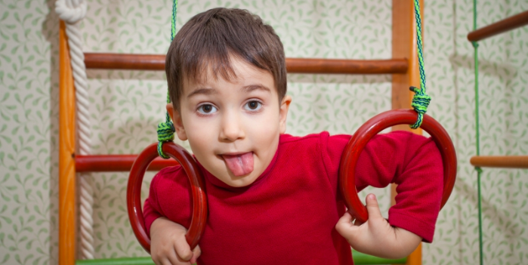

Игрушки надоели? На улице слякоть или мороз? Традиционные игры и **развивающие занятия** уже не вызывают энтузиазма? Тогда предлагаем Вам несколько необычных идей того, как можно весело и с пользой провести время с ребенком используя подручные средства. Наши идеи наверняка понравятся детям дошкольного возраста, и, что немаловажно, после развлечений не нужно будет проводить генеральную уборку квартиры или дома.

Но будьте готовы к тому, что Вам придется быстро переключаться с одного занятия на другое, поскольку маленькие дети плохо удерживают внимание на одном предмете более 3-5 минут.

**НЕ ЗОНТИК - А ШАТЕР**

Раскройте обычный зонтик и спрячьтесь под ним с ребенком. В компанию можно также взять любимую игрушку. Предложите ребенку представить, что Вы очутились в сказочном шатре, который выполняет желания. Нужно только рассказать о своих мечтах. Эта игра поможет Вашему ребенку развить свое воображение.

**ТАНЕЦ СОТНИ ОГОНЬКОВ**

Держите в запасе светящиеся елочные гирлянды. Самые дешевые с кнопкой переключения режимов подойдут. Погасите свет и включите лампочки. В первый раз всех детей это особенно завораживает и увлекает. Позвольте ребенку выключать и включать кнопочку (надо же ему **развивать моторику рук**). А еще можно круговыми движениями быстро раскручивать провод самой гирлянды и создавать эффект светящегося разноцветного круга в темноте. Очень красиво! Эффект усиливается, если вы будете это делать напротив большого зеркала. Тогда у вас будет еще дополнительный круг в отражении. Этакое маленькое шоу для малыша, во время которого он может повторять за вами все движения (чем не зарядка?).

**ВВЕРХ-ВНИЗ**

Если в вашем жилище есть стремянка, то самое время ее достать. Лазание вверх и вниз по лесенкам доставляет много удовольствия активным детям, и превосходно заменяет шведскую стенку. Конечно, Вы будете стоять рядом и зорко следить за всеми действиями непоседы.

**МУЗЫКАЛЬНАЯ ПАУЗА**

Банально, но очень эффективно. Включите музыку и вместе потанцуйте. Покажите ребенку, как делать руками «тарелочки», «фонарики», «кулачки», ножку ставить на каблучок. Походите вместе на цыпочках, пяточках. Поползайте как котята или тигрята. Подойдет любая веселая музыка. Можете скачать в интернете сборник «Танцевальная ритмика для детей». Очень милые мелодии, сразу ассоциируются с детским садиком и позволяют легко и непринужденно провести разминку.

**КТО-КТО В ТЕРЕМОЧКЕ ЖИВЕТ?**

Далее сделайте домик. Для этого нужен стол и одеяло. Дети обожают домики. Включите в домике ручной фонарик, положите внутрь подушку. Конечно, для максимального эффекта вам необходимо будет принимать участие в этой игре. Представьте, что вы (или игрушка) приходите к ребенку в гости, стучитесь. В общем, ваша фантазия будет развивать дальше и сюжет, и воображение ребенка.

**САМ СЕБЕ СТРОИТЕЛЬ**

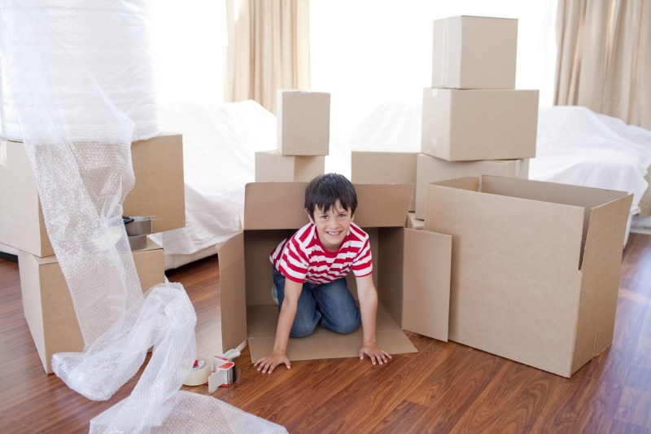Если у вас осталась коробка, например, от холодильника или телевизора, то картонный домик, сделанный своими руками, вызовет бурю восторга у малыша. Вырежьте дверь и окошки. В интернете есть множество вариантов таких самодельных игрушек. Это прекрасный аналог дорогим покупным конструкциям! Дешево и сердито! А главное – это долгоиграющее занятие. После самой игры можно с ребенком разукрашивать домик, обклеивать пластилином, цветной бумагой, укладывать спать игрушки внутри домика. "Строительство" домика способствует **развитию мелкой моторики**, воображению и творческих наклонностей.

**ВОЗДУШНЫЙ ШАРИК**

Хорошо иметь в запасе обычные воздушные шарики. В критический момент очень выручит даже один надутый шарик, который можно подбрасывать с ребенком и прятать в шкаф. А если шариков несколько, то можно играя "поработать" над памятью ребенка. Например, спрячьте несколько разноцветных шариков в шкаф, и предложите ребенку правильно назвать их цвета.

**ТЕАТР ТЕНЕЙ**

Вариант занятий для темного времени суток - Театр теней. Для этого подойдет фонарик или обычная настольная лампа, которую нужно направить на стену и выключить свет. Даже ваша обычная «собачка» или «птица», сделанные движением рук, будут интересны для ребенка. Покажите ребенку, как нужно складывать ручки. Малышей такое мини-представление очень завораживает. Придумывайте сюжет вместе, а заодно "поработайте" с **воображением ребенка**.

*В перерывах между занятиями обязательно «тискайте», щекочите друг друга, играйте в прятки. Лягте на диван или ковер, подрыгайте вместе ногами, покажите ребенку, как делать «велосипед», «ножницы». Вас ведь никто не видит, Вы одни дома с ребенком, так что можете отрываться и дурачиться на полную катушку. Дети с удовольствием отдают свою чистую энергию взрослым при телесном контакте, тесном душевном общении.*